Схема
расположения земельного участка на кадастровом плане территории

УТВЕРЖДЕНА
постановлением Администрации городского округа Эгвекинот
от 24 марта 2023 г. № 242-па

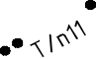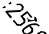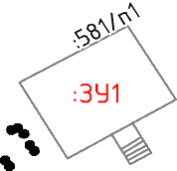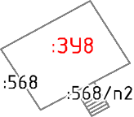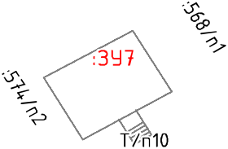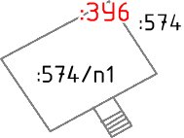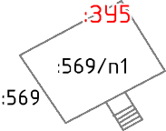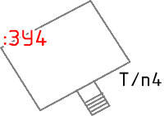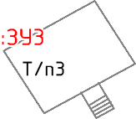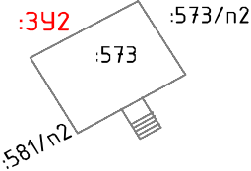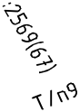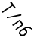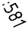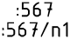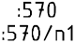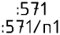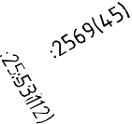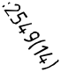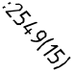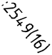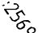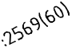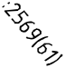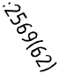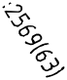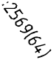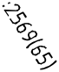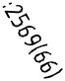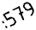
М 1:1000

Условные обозначения
Координаты участков
№ точки | X | Y
:ЗУ1
Контур1
1 | 1099427.8 | 7431882.75
2 | 1099407.93 | 7431850.01
3 | 1099412.28 | 7431846.7
4 | 1099412.55 | 7431847.06
5 | 1099412.89 | 7431846.8
6 | 1099421.52 | 7431858.97
7 | 1099421.17 | 7431859.2
8 | 1099422.21 | 7431860.79
9 | 1099422.56 | 7431860.56
9 | 1099422.56 | 7431860.56
10 | 1099423.44 | 7431860.1
10 | 1099423.44 | 7431860.1
11 | 1099423.8 | 7431859.75
12 | 1099423.58 | 7431859.4
13 | 1099425.96 | 7431857.97
14 | 1099426.82 | 7431857.46
15 | 1099430.13 | 7431855.26
16 | 1099441.65 | 7431873.73
17 | 1099434.19 | 7431878.59
18 | 1099433.35 | 7431879.14
1 | 1099427.8 | 7431882.75

Координаты участков
№ точки | X | Y
:ЗУ3
Контур1
26 | 1099449.07 | 7431917.78
27 | 1099441.1 | 7431905.09
19 | 1099439.35 | 7431902.14
25 | 1099458.18 | 7431890.7
24 | 1099459.03 | 7431890.19
28 | 1099468.87 | 7431906.18
29 | 1099466.9 | 7431907.34
30 | 1099449.64 | 7431917.45
26 | 1099449.07 | 7431917.78

Координаты участков
№ точки | X | Y
:ЗУ7
Контур1
42 | 1099495.31 | 7431993.78
43 | 1099494.18 | 7431991.88
44 | 1099493.33 | 7431990.47
45 | 1099492.82 | 7431989.61
46 | 1099487.87 | 7431981.33
46 | 1099487.87 | 7431981.33
47 | 1099486.66 | 7431979.3
38 | 1099485.89 | 7431978.02
41 | 1099502.83 | 7431967.38
40 | 1099504.61 | 7431966.26
48 | 1099511.04 | 7431976.89
49 | 1099511.56 | 7431977.75
50 | 1099514.29 | 7431982.27
51 | 1099512.41 | 7431983.41
42 | 1099495.31 | 7431993.78

 | граница кадастрового квартала
 | граница образуемого земельного участка
 | граница земельного участка, сведения о котором содержатся в ГКН
● | характерная точка границы земельного участка

Площадь образуемых земельных участков
:ЗУ1 | 464 | кв.м. | :ЗУ5 | 431 | кв.м.
:ЗУ2 | 526 | кв.м. | :ЗУ6 | 422 | кв.м.
:ЗУ3 | 428 | кв.м. | :ЗУ7 | 411 | кв.м.
:ЗУ4 | 436 | кв.м. | :ЗУ8 | 499 | кв.м.

Образование земельных участков
:ЗУ1 | = | Т/п1 + Т/п2 + :581/п1
:ЗУ2 | = | Т/п7 + Т/п8 + Т/п9 + :581/п2 + :573/п1
:ЗУ3 | = | Т/п3 + :572/п1 + :573/п2
:ЗУ4 | = | Т/п4 + :572/п2
:ЗУ5 | = | Т/п5 + :569/п1
:ЗУ6 | = | Т/п6 + :574/п1
:ЗУ7 | = | Т/п10 + Т/п11 + :568/п1 + :574/п2 + :581/п3
:ЗУ8 | = | Т/п12 + :568/п2

:ЗУ4
Контур1
31 | 1099459.25 | 7431934.37
26 | 1099449.07 | 7431917.78
30 | 1099449.64 | 7431917.45
29 | 1099466.9 | 7431907.34
28 | 1099468.87 | 7431906.18
32 | 1099478.48 | 7431922.27
31 | 1099459.25 | 7431934.37

В неразграниченные земли кадастрового квартала включаются:
:ЗУ8
Контур1
52 | 1099507.1 | 7432013.44
53 | 1099503.48 | 7432007.42
42 | 1099495.31 | 7431993.78
51 | 1099512.41 | 7431983.41
50 | 1099514.29 | 7431982.27
54 | 1099525.53 | 7432001.62
52 | 1099507.1 | 7432013.44

:ЗУ5
Контур1
33 | 1099475.99 | 7431961.57
34 | 1099465.93 | 7431944.67
35 | 1099483.16 | 7431934.51
36 | 1099484.98 | 7431933.43
37 | 1099494.84 | 7431949.98
33 | 1099475.99 | 7431961.57

:567/п1 + :569/п2 + :570/п1 + :571/п1 + :581/п4 + :581/п5 + :581/п

:ЗУ2
Контур1
19 | 1099439.35 | 7431902.14
20 | 1099430.4 | 7431887.01
1 | 1099427.8 | 7431882.75
18 | 1099433.35 | 7431879.14
17 | 1099434.19 | 7431878.59
16 | 1099441.65 | 7431873.73
21 | 1099447.13 | 7431870.31
22 | 1099451.39 | 7431877.43
23 | 1099451.91 | 7431878.3
24 | 1099459.03 | 7431890.19
25 | 1099458.18 | 7431890.7
19 | 1099439.35 | 7431902.14

:ЗУ6
Контур1
38 | 1099485.89 | 7431978.02
39 | 1099477.6 | 7431964.17
33 | 1099475.99 | 7431961.57
37 | 1099494.84 | 7431949.98
40 | 1099504.61 | 7431966.26
41 | 1099502.83 | 7431967.38
38 | 1099485.89 | 7431978.02

